LAPORAN

WORKSHOP SISTEM INFORMASI WEB SERVER
(TIF330805)

SEMESTER



ACARA6

NAMA:
GATOT DWI UMI EKA PUTRA ATIPYA

NIM:
E41250539

PROGRAM STUDI DI LUAR KAMPUS UTAMA (PSDKU)
TEKNIK INFORMATIKA KAB. NGANJUK
JURUSAN TEKNOLOGI INFORMASI
POLITEKNIK NEGERI JEMBER
TAHUN 2026

Pada prosedur kerja acara ini mahasiswa diberi tuga untuk membuat halaman dashboard yang memiliki fitur login dan routes yang di lindungi authmiddleware.
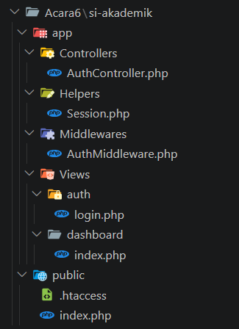
Ini adalah struktur codenya.
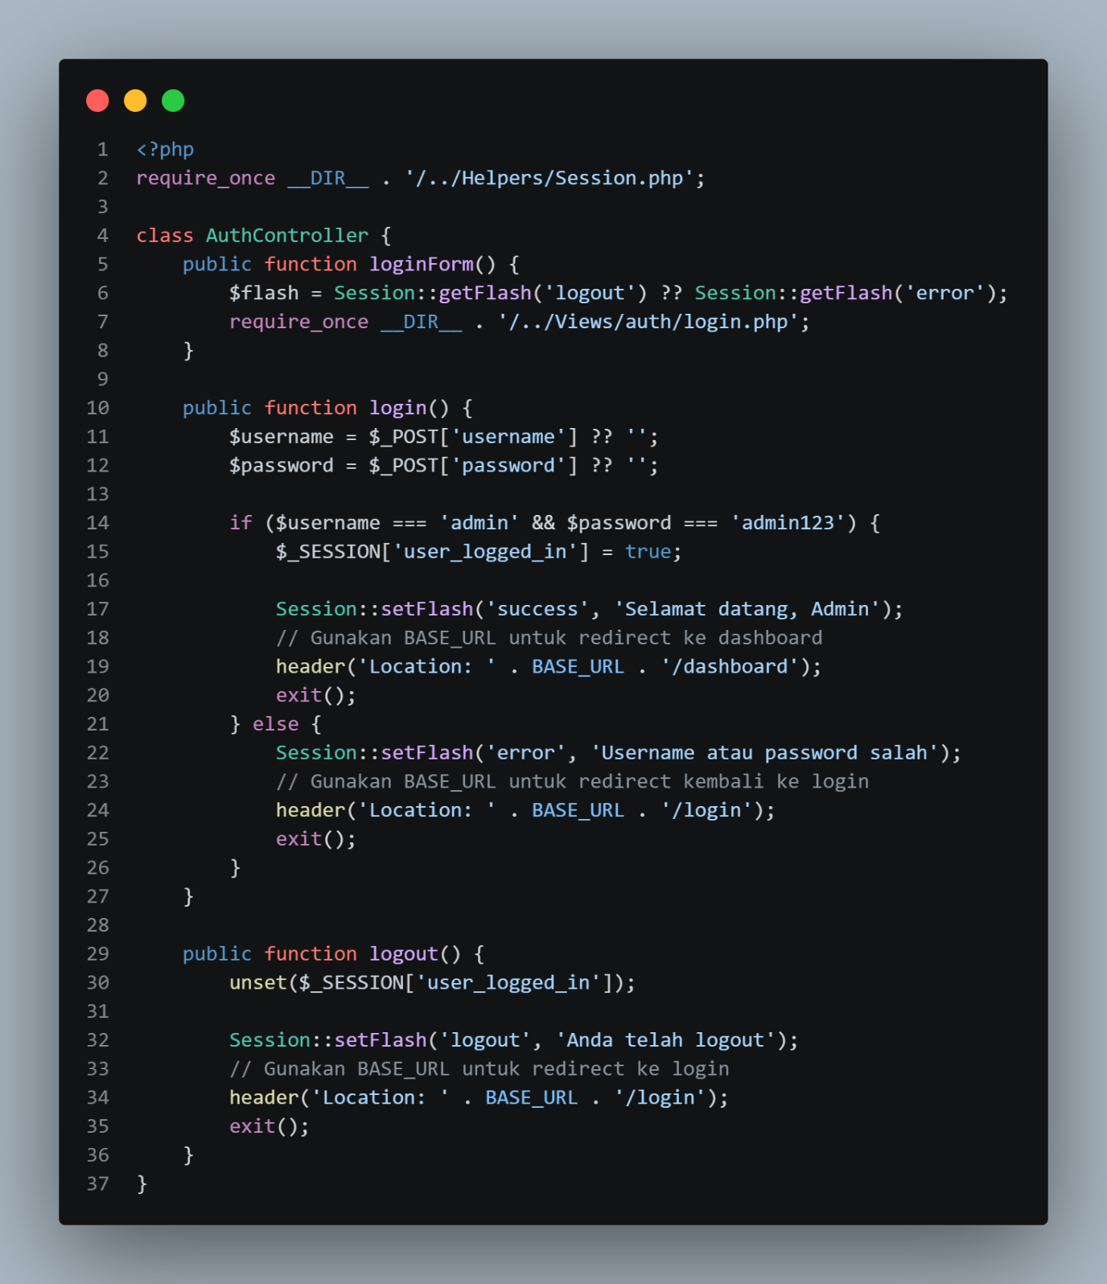
Ini adalah code bagian authcontroller.
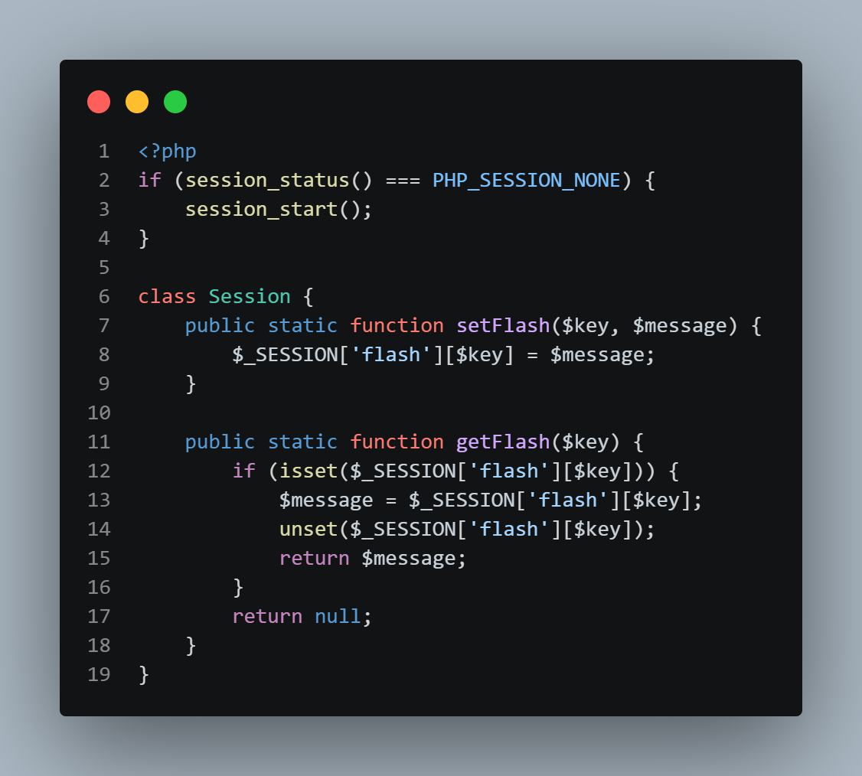
Ini adalah code bagian session.
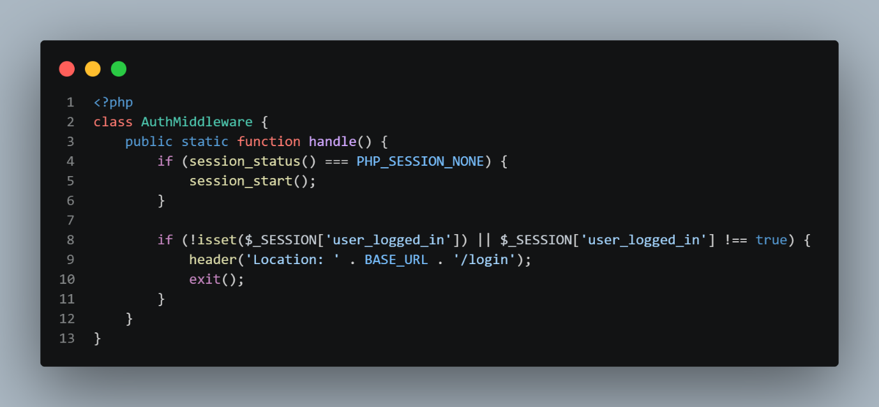
Ini adalah code bagian authmiddleware.
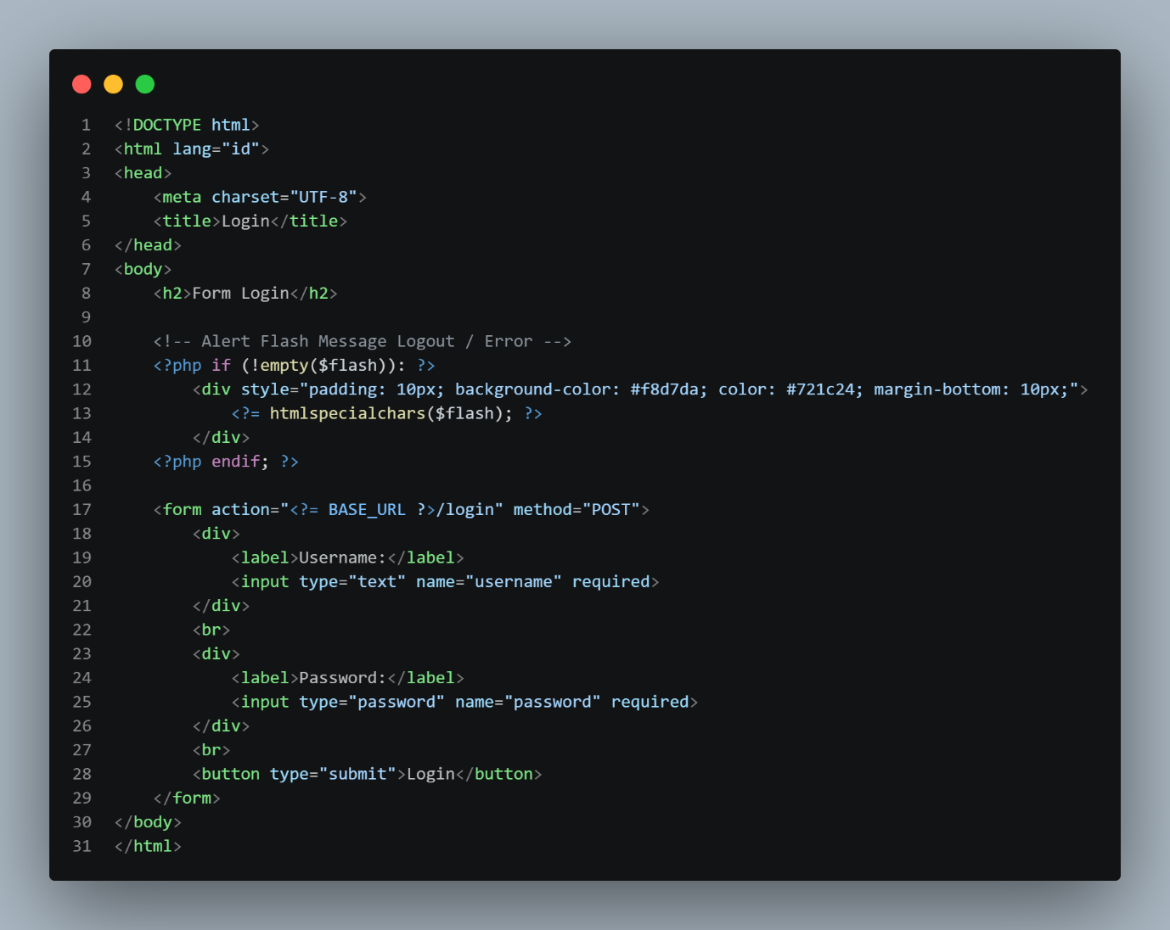
Ini adalah code bagian login.
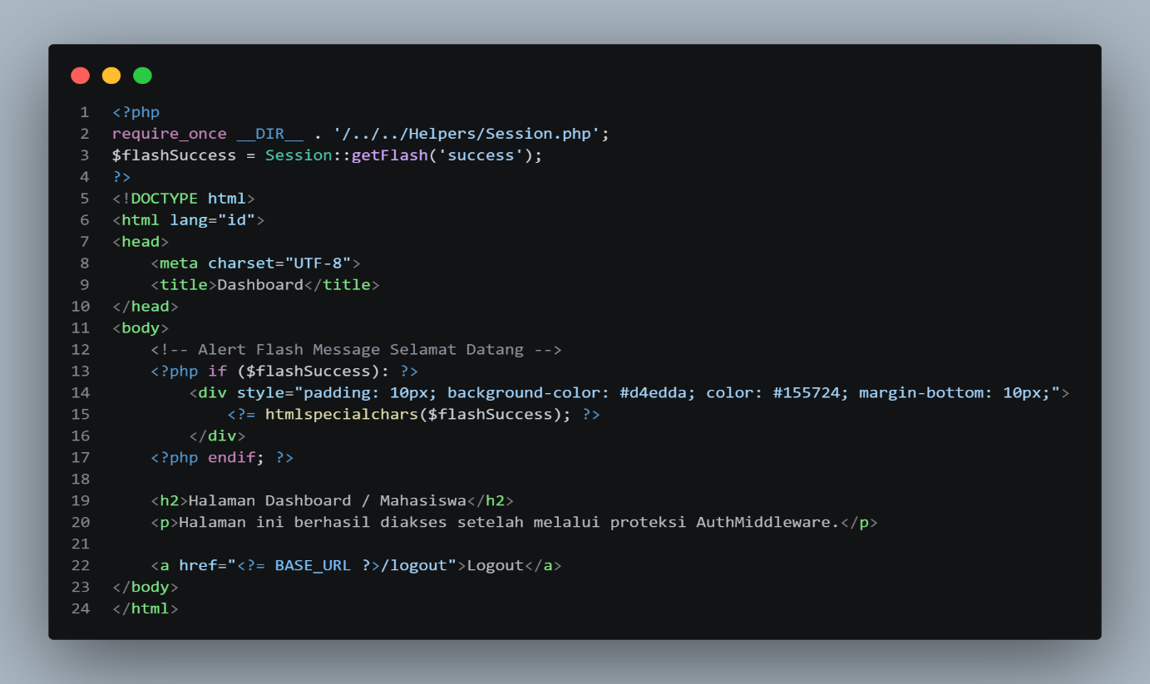
Ini adalah code bagian dashboard.
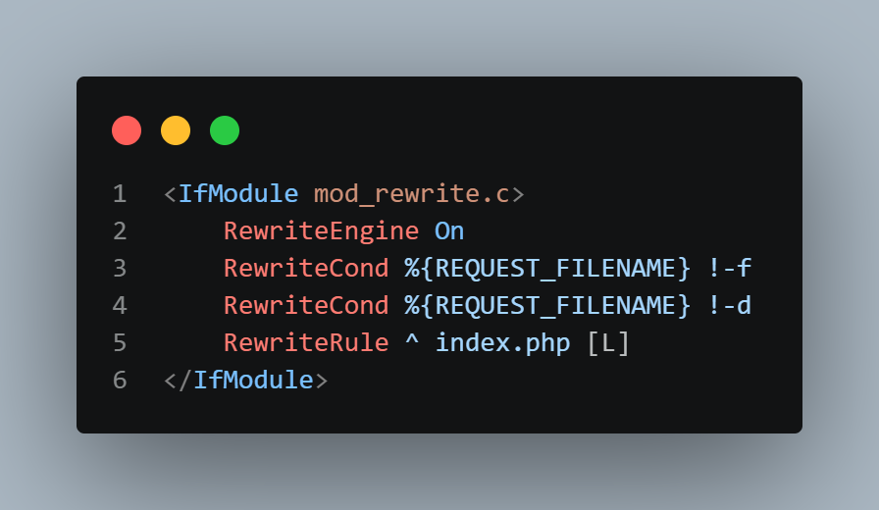
Ini adalah code bagian htaccess.
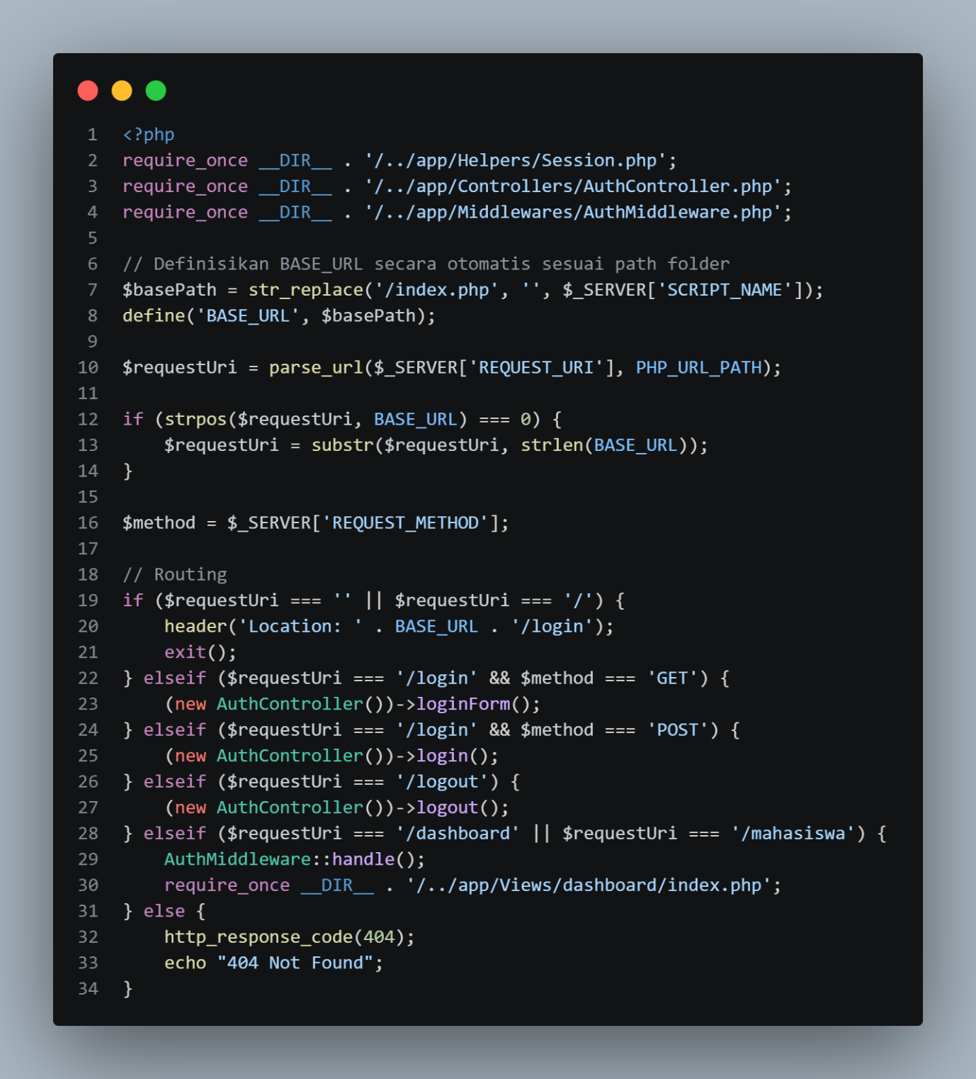
Dan ini adalah code bagian public index.
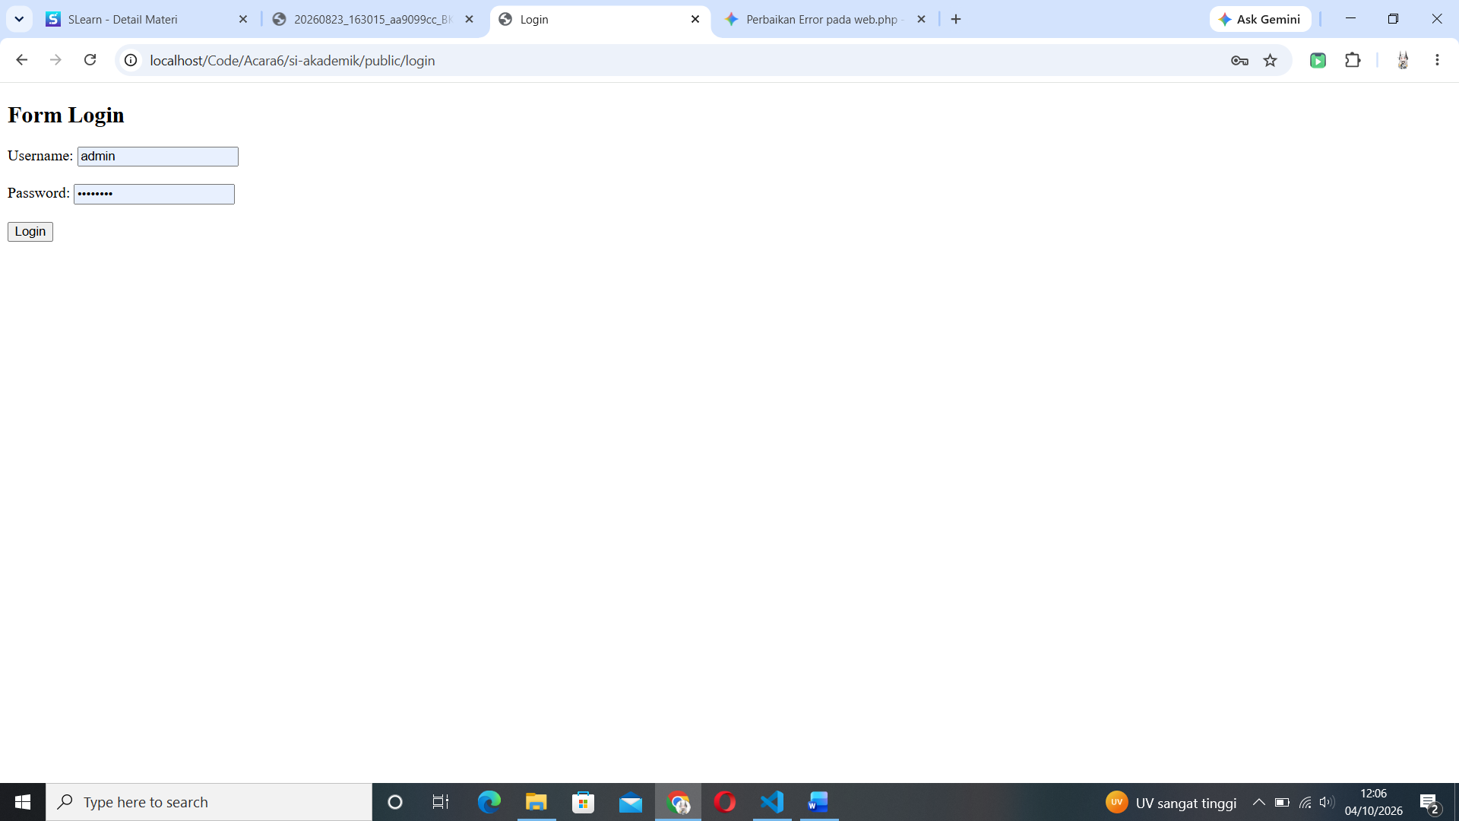
Ini adalah tanpilan loginnya.
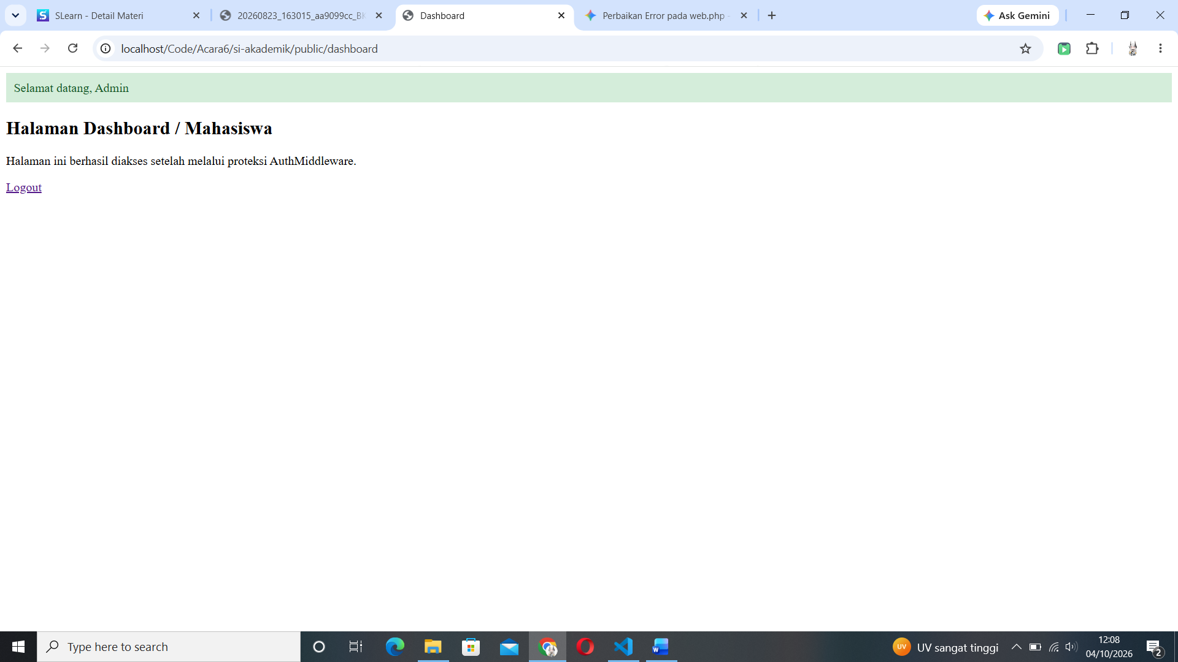
Dan ini tampilan setelah login.
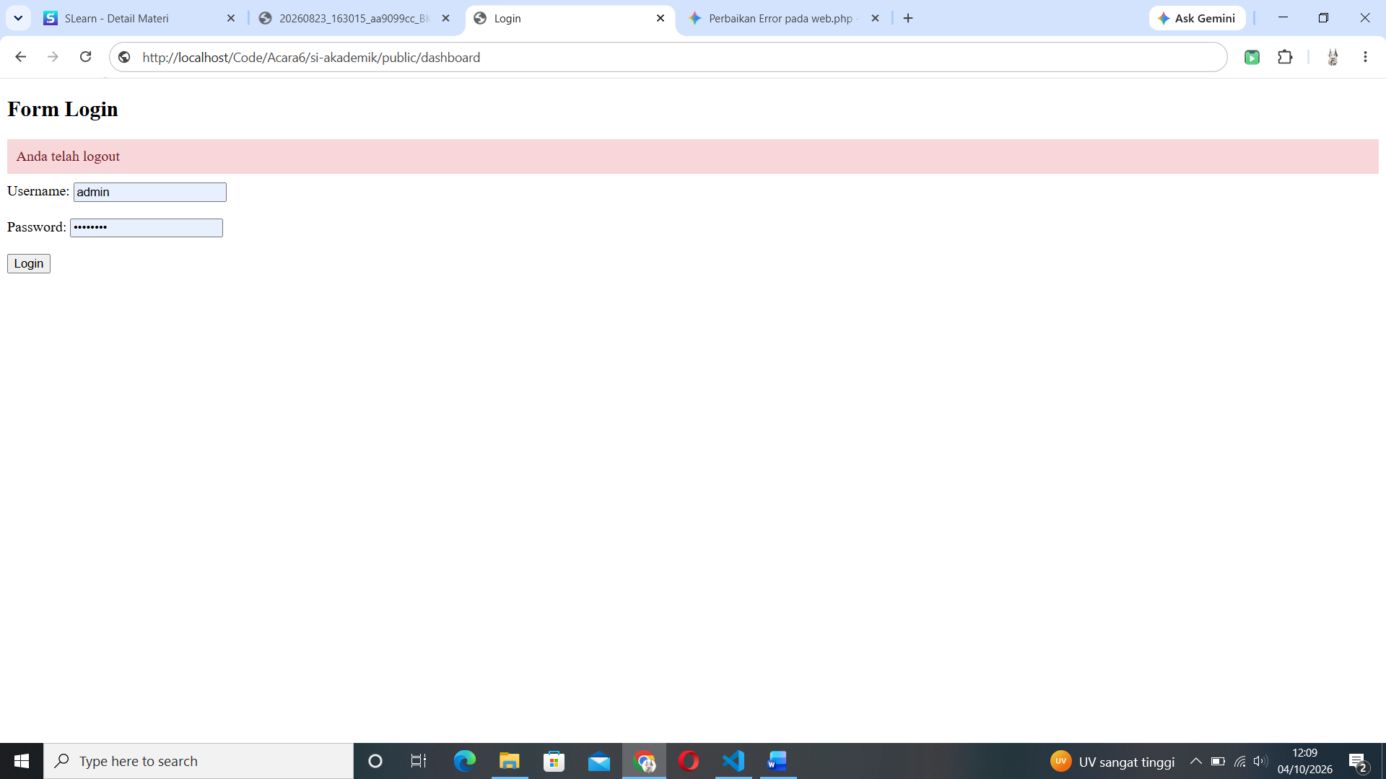
Dan jika kita mencoba masuk setelah logout tanpa login terlebih dahulu atau menggunakan url langsung seperti ini kita tidak akan bisa masuk.

